建设项目竣工环境保护
验收监测报告
LHEP-YS-2019-02-001

项目名称：东阿县铜城社区卫生服务中心项目
建设单位：东阿县铜城街道办事处社区卫生服务中心

山东聊和环保科技有限公司
2019年2月
承担单位：山东聊和环保科技有限公司
技术负责人：卢玉英
质量负责人:张磊
报告编写人：
报告审核人：
授权签字人：

建设单位： （盖章）好编制单位： （盖章）
电话： 13606359736 电话：0635-8316388
传真： 传真：
邮编： 邮编：252000

目录
表1 项目简介及验收监测依据 1
表2 工程概括 3
表3 主要污染源、污染物处理及排放情况 8
表4 建设项目环境影响报告表主要结论及审批部门审批意见 11
表5 验收监测质量保证及质量控制 13
表6 验收监测内容 16
表7 验收监测目的和范围及监测结果 19
表8 环境管理调查结果 23
表9 结论与建议 25

附件：
1、东阿县铜城街道办事处社区卫生服务中心关于东阿县铜城社区卫生服务中心项目验收监测委托函
2、东阿县环境保护局关于《东阿县铜城街道办事处社区卫生服务中心项目环境影响报告表的审批意见》（东环报告表[2018]115号）2018.10.18
3、建设项目工程竣工环境保护“三同时”验收登记表
4、《东阿县铜城街道办事处社区卫生服务中心污水处理站废水处理运行记录》
5、《东阿县铜城街道办事处社区卫生服务中心医疗危险废弃物处置管理制度》
6、《东阿县铜城街道办事处社区卫生服务中心医疗危险废弃物环境防治责任制度》
7、聊城优艺环保科技有限公司处理危废资质证明
8、《东阿县铜城街道办事处社区卫生服务中心危险废物处理合同书》
9、《东阿县铜城街道办事处社区卫生服务中心环境保护管理制度》
10、《东阿县铜城街道办事处社区卫生服务中心环保机构成立文件》
11、《东阿县铜城街道办事处社区卫生服务中心危废台账》
12、《东阿县铜城街道办事处社区卫生服务中心转移联单》
13、《东阿县铜城街道办事处社区卫生服务中心应急预案》
14、环保部门行政处罚单据

表1 项目简介及验收监测依据
建设项目名称 | 东阿县铜城社区卫生服务中心项目
建设单位名称 | 东阿县铜城街道办事处社区卫生服务中心
建设项目性质 | 新建R改扩建£技改£
建设地点 | 东阿县光明街以南、人民街以东300米
主要产品名称 | /
设计生产能力 | /
实际生产能力 | /
建设项目环评时间 | 2018年8月 | 开工建设时间 | 1954年3月
调试时间 | 1955年4月 | 验收现场监测时间 | 2018.11.29-11.30
环评报告表  审批部门 | 东阿县  环境保护局 | 环评报告表  编制单位 | 青岛洁瑞环保  技术服务有限公司
环保设施设计单位 | -- | 环保设施施工单位 | --
投资总概算 | 400万元 | 环保投资总概算 | 10万元 | 比例 | 2.5%
实际投资 | 400万元 | 环保投资 | 10万元 | 比例 | 2.5%
验收监测依据 | 1、国务院令（2017）年第682号《国务院关于修改〈建设项目环境保护管理条例〉的决定》（2017.10）；  2、《建设项目竣工环境保护验收技术指南 医疗机构》（HJ794-2016）；  3、《建设项目竣工环境保护验收技术指南 污染影响类》（生态环境部公告 2018年 第9号）；  4、《医疗污水处理工程技术规范》（HJ2029-2013）；  5、《建设项目竣工环境保护验收暂行办法》（国环规环评【2017】4号）；  6、青岛洁瑞环保技术服务有限公司编制的《东阿县铜城街道办事处社区卫生服务中心东阿县铜城社区卫生服务中心项目环境影响报告表》2018.8；  7、东阿县环境保护局关于《东阿县铜城街道办事处社区卫生服务中心项目》的审批意见（东环报告表[2018]115号）2018.10.18；  8、东阿县铜城街道办事处社区卫生服务中心东阿县铜城社区卫生服务中心项目验收监测委托函；  9、《东阿县铜城街道办事处社区卫生服务中心东阿县铜城社区卫生服务中心项目竣工环境保护验收监测方案》；  10、实际建设情况。

验收监测标准  标号、级别 | 1、废水：《医疗机构水污染物排放标准》（GB18466-2005）中表2中的相应标准及东阿县污水处理厂进水水质要求；  2、废气：《医疗机构水污染物排放标准》（GB18466-2005）表3污水处理站周围大气污染物最高允许排放浓度；  3、噪声执行《社会生活环境噪声排放标准》（GB22337-2008）的2类标准。  4、一般固废执行《一般工业固体废物贮存、处置场污染控制标准》（GB18599-2001）；医疗固废执行《山东省医疗废物污染控制标准》（DB37/596-2006）中医疗废物控制标准要求。

表2 项目概况
2.1 工程建设内容
2.1.1前言
东阿县铜城街道办事处社区卫生服务中心位于东阿县光明街以南、人民街以东300米。项目占地面积3894.51m²，总建筑面积约7400m²，是一所集医疗、预防、保健、康复、急救于一体的综合性公立医院，是新型农村合作医疗、城镇居民及医疗保险定点医院。东阿县铜城卫生服务中心设有内科、外科、中医科、妇科、儿科、公共卫生科、预防保健科、五官科、口腔科、检验科、影像科等22个科室，开放病床30张。现有职工86人，年门诊人数2万余人次。
2.1.2 项目进度
东阿县铜城街道办事处社区卫生服务中心始建于1954年，于1955年建成并运营。基于历史原因，本项目属于补办环评。东阿县铜城街道办事处社区卫生服务中心于2018年9月委托青岛洁瑞环保技术服务有限公司编制完成了《东阿县铜城街道办事处社区卫生服务中心项目环境影响报告表》，2018年10月18日东阿县环境保护局以东环报告表[2018]115号对其进行了审批。
2018年11月，东阿县铜城街道办事处社区卫生服务中心委托山东聊和环保科技有限公司进行该项目的环保验收监测工作，接受委托后山东聊和环保科技有限公司组织有关技术人员进行现场踏勘、收集资料，依据国家有关法规文件和环保验收监测技术规范制定了该项目环保验收监测方案，并于2018年11月29日-30日进行了现场监测，对现场调查情况和监测数据进行了分析和论证，在此基础上编制了本项目环境保护验收监测报告表，为环境保护行政主管部门提供建设项目竣工环境保护验收及验收后的日常监督管理的技术依据。
2.1.3工程概况
本项目设有门诊综合楼、国医堂、病房楼、家属楼等构筑物，病床位共计30张，项目主要构筑物一览表2-1；东阿县铜城街道办事处社区卫生服务中心购置了大批先进医疗仪器和设备，医疗设备情况见表2-2。
表2-1 项目总体工程组成内容一览表
序号 | 建筑物名称 | 建筑面积（m²） | 备注
1 | 病房楼 | 1949.83 | 3层
2 | 门诊楼 | 1197.9 | 3层
3 | 国医堂 | 211.7 | 1层
4 | 家属区 | 3900 | 6房
5 | 辅助用房 | 140.57 | 平房
合计 |  | 7400

表2-2 医院医疗设备情况一览表
序号 | 设备名称 | 数量 | 型号 | 备注
1 | 全自动生化分析仪 | 1 | CS-600B | 同环评
2 | 血沉分析仪 | 1 | ESR-2040 | 同环评
3 | 尿液分析仪 | 1 | N-400 | 同环评
4 | 煎药机 | 1 | DP2000-3X | 同环评
5 | 手术床 | 1 | 3001B | 同环评
6 | 心电图机 | 1 | ECG-1350P | 同环评
7 | 血液变分析仪 | 1 | YDA - IV | 同环评
8 | 彩超 | 1 | P07105-27 | 同环评
9 | 微波治疗仪 | 1 | ZW-1001F | 同环评
10 | 血凝仪 | 1 | FB-20 | 同环评
11 | 口腔治疗机 | 1 | ST-D307 | 同环评
12 | 供氧设备 | 1 | YJQ-11 | 同环评
2.1.4 项目地理位置及总平面布置
本项目位于东阿县城区，光明街以南、人民街以东300米，项目位置见图2-1。医院设一个主出入口，位于项目北侧；门诊楼位于院区东北部，国医堂位于西北部，病房楼位于门诊楼南部，家属楼位于病房楼西侧。门诊楼共三层，其中一层为内科、外科、放射科、西药房、收款室等，二层主要为化验室、口腔科、五官科、B超室等，三层主要为医生办公室、会议室等。病房楼共三层，其中一层为查体中心、住院处、防疫科等，二层为康复病房、观察室、医生值班室等，三层为计生服务站、妇科、手术室等。院区污水处理站位于门诊楼南侧，院区目前空闲地块现状为绿化及停车位。
项目平面布置详见图2-2。
0

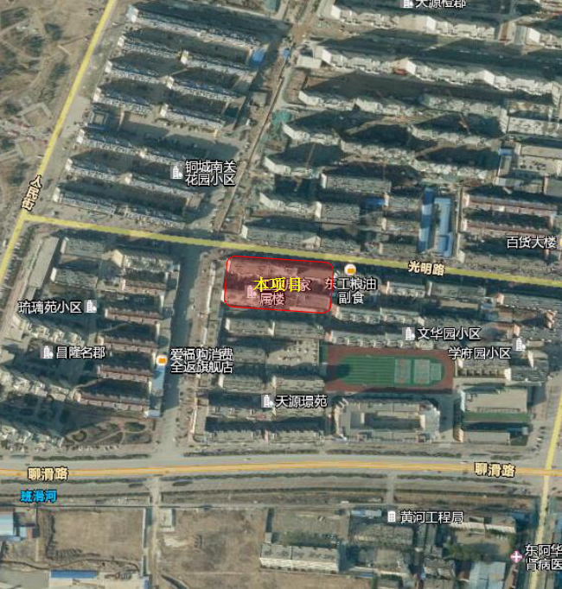
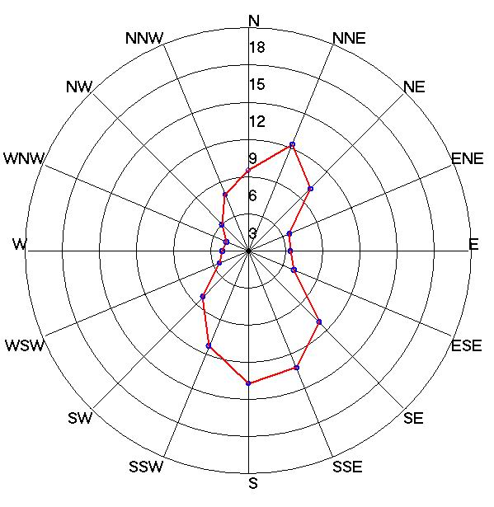

图2-1 本项目地理位置图

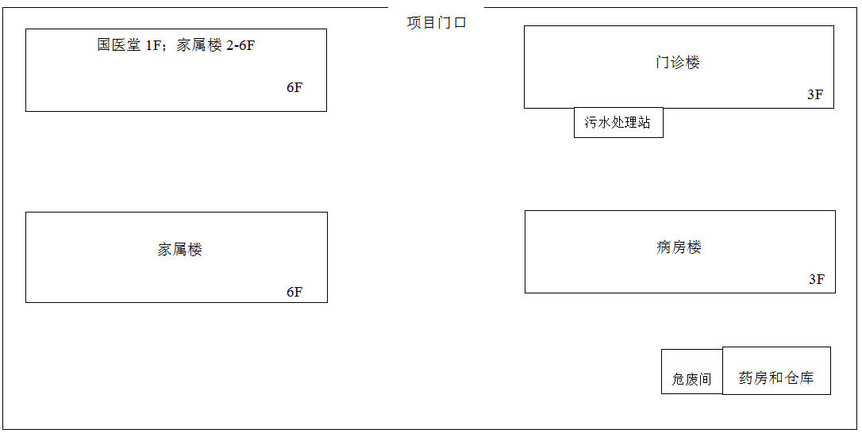

图2-2 本项目厂区平面图

2.1.5建设规模
项目建筑面积约为7400平方米，建设有门诊楼、病房楼、国医堂及家属楼等构筑物，本项目年门诊量约为20075人次，目前项目现有职工86人，项目设有病床30张，每日利用率为60%，项目具体方案规模见表2-3。
表2-3 项目方案规模一览表
序号 | 名称 | 数量/年 | 备注
1 | 就诊量 | 20075人 | --
2 | 住院量 | 6570人 | 病床数量30张，  利用率为60%
2.1.6工作时间及劳动定员
本项目现有职工86人，年工作日为365天。
2.1.7公用工程
（1）供电
本项目由市政供电管网提供，供电有保证。
（2）给排水
①给水
本项目用水主要是生活用水、门诊部用水和住院部用水，用水由市政供水管网提供，供应有保证。
②排水
本项目排水主要为生活污水和医疗废水，项目排水经厂区污水处理站进行处理后进入市政管网，进入东阿县污水处理厂深度处理后外排。
2.2 项目水平衡
2.2.1 水平衡
本项目水平衡见图2-3。
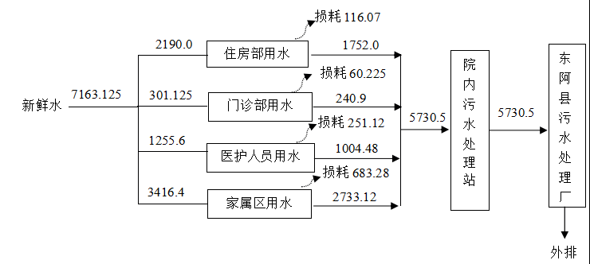

图2-3 项目水平衡图 （m³/a）
图2-2 本项目厂区平面图

表3 主要污染源、污染物处理及排放情况
3.1 大气污染
项目产生的废气主要为污水处理站恶臭。污水处理站产生的恶臭，经无组织排放至大气中。
3.2 废水污染
医院排放的废水主要为门诊楼、病房楼、办公区等排放的生活污水、医疗废水等，生活污水及医疗废水排入医院污水处理站处理，处理后进入市政管网，经东阿县污水处理厂深度处理后外排。院区污水处理站规模设计为20m³/d，处理工艺采用《医院污水处理工程技术规范》（HJ2029-2013）中的 “二级处理+深度处理（曝气生物滤池）+二氧化氯消毒”工艺。
3.3 噪声
本项目主要噪声源为污水处理站泵类和室内空调等，采取的主要措施有选用低噪声设备、隔声、减震等，能较好的降低对外环境的影响。
3.4 固体废弃物
本项目产生的固废包括一般固废和医疗危险废物。
项目一般固体废物主要为生活垃圾，生活垃圾由环卫部门统一清运处理。
危险废物主要为感染性废物、病理性废物、损伤性废物、药物性废物、化学性废弃物、污水处理系统污泥，收集后委托聊城优艺环保科技有限公司进行无害化处置。
3.5 项目监测点位图
（1）无组织废气监测点位图
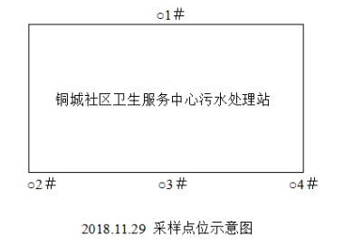

风向

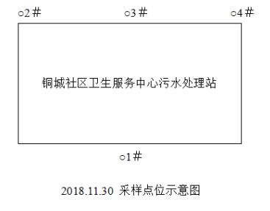
风向

图3-1 无组织废气监测点位图

（2）噪声监测点位图
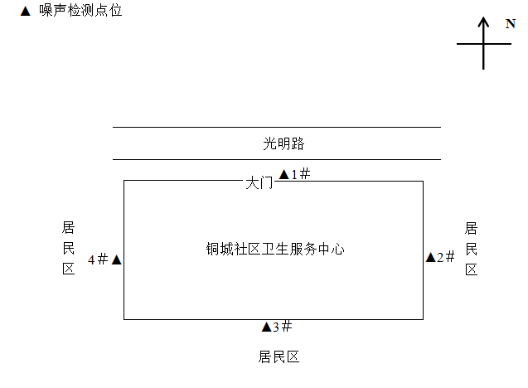
监测点位：根据院区噪声源的分布，在院址各边界外1米处，共设置4个监测点，噪声布点图见图3-2。

图3-2 噪声监测点位图

（3）废水监测点位
在污水总排口设置一个监测点位，连续监测两天，每天监测四次。
☆
污水管网
污水站总排放口
污水站进口

图3-3 废水监测点位图

表4 建设项目环境影响报告表主要结论及审批部门审批意见
4.1建设项目环境影响报告表主要结论

4.1.1 水环境影响分析结论

该项目医疗废水与生活污水一起进入院内污水处理站处理后达到《医疗机构水污染物排放标准》（GB18466-2005）中表2中的相应标准及东阿县污水处理厂进水水质要求，进入市政管网，经东阿县污水处理厂处理达标后外排。项目各污染物排放浓度较低、排放量较小，对周围地表水环境影响较小。此外，该项目用水由市政管网提供，不开采地下水，在本项目废水产生区及管道、污水处理设施等设置防渗处理的前提下，对地下水环境不产生影响。

4.1.2 环境空气影响分析结论

该项目运营过程中废气主要为污水处理站处理池产生的恶臭，通过加盖密封板、绿化净化等措施后，恶臭气体浓度符合《医疗机构水污染物排放标准》（GB18466-2005）表3污水处理站周边大气污染物最高允许排放浓度，对周围环境影响较小。

4.1.3 固体废物环境影响分析结论
该项目营运期排放的固体废弃物主要为医疗废物及生活垃圾。其中医疗废物及污泥委托聊城优艺环保科技有限公司进行处理。生活垃圾委托当地环卫部门处理。因此，评价项目产生的固体废物均得到有效处置，对周围环境及卫生状况不会产生明显影响。

4.1.4 噪声环境影响评价结论

该项目运营期的噪声源主要是室外空调机产生的噪声，经过采取基础减振、建筑物隔音等措施降低噪声值后各厂界噪声均符合《社会生活环境噪声排放标准》（GB22337-2008）中的2类标准的要求，对周围环境影响较小。

4.2 审批部门审批意见

4.2.1 废水

本项目医疗废水和生活污水经院内污水处理站处理后经东阿县污水处理厂处理后外排。废水排放需满足《医疗机构水污染物排放标准》（GB18466-2005）中表2中的相应标准及东阿县污水处理厂进水水质要求。项目区内污水产生区、收集区及管道设施均应加强硬化防渗处理，项目废水经县总量办审核不需申请总量指标。

4.2.2 废气

项目运营期间卫生院门诊室、病房等应强化常规消毒措施，同时加强自然通风或机械通风。医疗废物暂存室定期喷洒除臭剂；消毒池及污水处理站采用地埋式敷设，在其周围种植高大、能吸收臭气的绿化隔离带，臭气排放浓度执行《医疗机构水污染物排放标准》（GB18466-2005）表3中的相应标准。

4.2.3 固废

本项目医疗废物以及污水处理站污泥属于危险废物，委托有资质单位处理；生活垃圾委托环卫部门统一处理。对于生活垃圾委托环卫部门统一处理。固体废物应按照《一般工业固体废物贮存、处置场污染控制标准》（GB18599-2001）及修改单中相应规定和《山东省医疗废物污染控制标准》（DB37/596-2006）中医疗废物控制标准要求建设贮存设施，统一收集，做好储存设施的防渗和防雨处理。

4.2.4 噪声

项目噪声主要为空调室外机的噪声，噪声须满足《社会生活环境噪声排放标准》（GB22337－2008）中2类标准要求。

表5 验收监测质量保证及质量控制
5.1 废气质量保证和质量控制
5.1.1 质量控制措施
废气监测质量保证按照国家发布的《环境监测技术规范》和《环境空气监测质量保证手册》的要求与规定进行全过程质量控制。
验收监测中及时了解运营情况，确保监测过程中运营负荷满足有关要求；合理布设监测点位，确保各监测点位布设的科学性和可比性；监测分析方法采用国家有关部门颁布的标准（或推荐）分析方法，监测人员经过考核并持有合格证书；监测数据严格实行复核审核制度。
表5-1 质控依据及质控措施方法一览表
项目类别 | 质控标准名称 | 质控标准号
废气 | 大气污染物无组织排放监测技术导则 | HJ/T 55-2000
采样质控措施：监测、计量设备强检合格；人员持证上岗；
采样仪器在监测前按监测因子分别用标准气体和流量计对其进行标定，在监测时确保采样流量。采样仪器在进入现场前对采样器流量计、流速计等进行校核。

5.1.2 无组织废气监测气象情况
表5-2无组织监测期间气相参数（2018.11.29-11.30）
气象条件  日 期 时 间 |  | 气温(℃) | 气压(kPa) | 风速(m/s) | 风向
2018.11.29 | 08:38 | 4.1 | 102.2 | 2.0 | N
2018.11.29 | 10:01 | 7.1 | 101.8 | 1.8 | N
2018.11.29 | 14:10 | 10.2 | 101.5 | 1.8 | N
2018.11.29 | 16:11 | 9.3 | 101.7 | 1.6 | N
2018.11.30 | 08:40 | 3.2 | 102.6 | 1.8 | S
2018.11.30 | 10:11 | 8.4 | 101.6 | 1.6 | S
2018.11.30 | 14:02 | 12.3 | 101.1 | 1.6 | S
2018.11.30 | 16:00 | 12.2 | 101.1 | 1.2 | S

表5-3 废气监测所用仪器列表
仪器名称 | 仪器型号 | 仪器编号 | 仪器检定日期
SOZ系列三点比较式臭袋法恶臭监测设备（套） | SOZ系列 | LH-080 | /
电热鼓风干燥箱 | FX101-1 | LH-065 | 2018.06.26
可见分光光度计 | T6新悦 | LH-020 | 2018.04.16
空盒气压表 | DYM3型 | LH-053 | 2018.05.03
轻便三杯风向风速表 | FYF-1型 | LH-024 | 2018.04.13
紫外可见分光光度计 | T6新悦 | LH-020 | 2018.04.16
5.2 噪声质量保证和质量控制
厂界噪声监测按《社会生活环境噪声排放标准》（GB22337-2008）进行。质量保证和质控按照国家环保局《环境监测技术规范》（噪声部分）进行。噪声仪器校准结果见表5-4，噪声监测仪器见表5-5。
表5-4 噪声仪器校准结果
校准日期 | 仪器编号 | 校准器具编号 | 测量前校准（dB） | 测量后校准（dB） | 校准器值（dB）
2018.11.29（昼） | LH-038 | LH-027 | 93.8 | 93.8 | 94.0
2018.11.29（夜） | LH-038 | LH-027 | 93.8 | 93.8 | 94.0
2018.11.30（昼） | LH-038 | LH-027 | 93.8 | 93.8 | 94.0
2018.11.30（夜） | LH-038 | LH-027 | 93.8 | 93.8 | 94.0
表5-5 噪声监测仪器
仪器名称 | 仪器型号 | 标准方法 | 检定有效期
多功能声级计 | AWA6228+ | 《社会生活环境噪声排放标准》 | 1年
声校准器 | AWA6221A | 《社会生活环境噪声排放标准》 | 1年

5.3 废水质量保证和质量控制
表5-6 质控依据及质控措施方法一览表
项目类别 | 质控标准名称 | 质控标准号
废水 | 地表水和污水监测技术规范 | HJ/T 91-2002
废水 | 水质 样品的保存和管理技术规定 | HJ 493—2009
采样质控措施：监测、计量设备强检合格；人员持证上岗；
采样人员根据采样方案或要求，选择合适采样容器、采样设备和监测仪器，采样容器洗涤方法按样品成分和监测项目确定，有特殊要求的洗涤方法按特殊要求处理，细菌学项目的采样容器按监测方法中的要求事先灭菌，对现场使用的监测仪器进行功能和校准状态核查，保证使用仪器完好；运输中保证监测仪器不损坏，确保现场仪器正常使用。
项目废水监测仪器件表5-7。
表5-7 废水监测仪器一览表
仪器名称 | 仪器型号 | 仪器编号 | 仪器检定日期
COD恒温加热器 | JC-101A | LH-068 | /
恒温恒湿箱 | WS150III | LH-039 | 2018.04.16
生化培养箱 | SHX-150III | LH-012 | 2018.04.16
生物显微镜 | XSP-5CA | LH-010 | /
生化培养箱 | SHX-150III | LH-012 | 2018.04.16
万分之一天平 | FA1004 | LH-016 | 2018.04.16
便携式pH计 | pHB-4型 | LH-052 | 2018.04.16
可见分光光度计 | T6新悦 | LH-020 | 2018.04.16

表6 验收监测内容
6.1 废气监测因子及监测结果评价
6.1.1 废气验收监测执行标准
废气的监测内容监测频次见表6-1。无组织废气主要监测项目为臭气浓度、氨和硫化氢，执行《医疗机构水污染物排放标准》（GB18466-2005）表3污水处理站周边大气污染物最高允许浓度的要求。具体标准限值见表6-2；
表6-1 废气验收监测内容
类别 | 监测布点 | 监测项目 | 监测频次
无组织废气 | 该项目污水处理站上风向设置一个参照点，下风向设置3个监控点 | 臭气 | 4次/天，  连续测2天
无组织废气 | 该项目污水处理站上风向设置一个参照点，下风向设置3个监控点 | 氨 | 4次/天，  连续测2天
无组织废气 | 该项目污水处理站上风向设置一个参照点，下风向设置3个监控点 | 硫化氢 | 4次/天，  连续测2天
表6-2 无组织废气执行标准限值
污染物 | 最高允许排放浓度（mg/m³） | 执行标准
臭气浓度 | 10（无量纲） | 《医疗机构水污染物排放标准》（GB18466-2005）
氨 | 1.0 | 《医疗机构水污染物排放标准》（GB18466-2005）
硫化氢 | 0.03 | 《医疗机构水污染物排放标准》（GB18466-2005）
6.1.2 废气监测方法
废气监测分析方法见表6-3。
表6-3 废气监测分析方法
项目名称 | 标准方法 | 标准代号 | 检出限(mg/m³) | 备注
臭气浓度 | 空气质量 恶臭的测定  三点比较式臭袋法 | GB/T14675-1993 | /
氨 | 环境空气 氨的测定  纳氏试剂分光光度法 | HJ 533-2009 | 0.01
硫化氢 | 空气和废气监测分析方法 亚甲基蓝分光光度法 | / | 0.015 | 分包监测

6.2 噪声监测因子及监测结果评价
6.2.1 噪声监测内容
噪声监测内容如表6-4所示。
表6-4 噪声监测内容
编号 | 监测点位 | 监测布设位置 | 频次
1# | 北边界 | 院区边界外1米 | 东西南北边界各设置1个监测点位。连续监测两天，昼夜间各监测1次。
2# | 东边界 | 院区边界外1米 | 东西南北边界各设置1个监测点位。连续监测两天，昼夜间各监测1次。
3# | 南边界 | 院区边界外1米 | 东西南北边界各设置1个监测点位。连续监测两天，昼夜间各监测1次。
4# | 西北界 | 院区边界外1米 | 东西南北边界各设置1个监测点位。连续监测两天，昼夜间各监测1次。

6.2.2 监测分析方法
监测分析方法参见表6-5。
表6-5 噪声监测分析方法一览表
项目名称 | 分析方法 | 方法依据 | 辨识精度
社会生活环境噪声 | 社会生活环境噪声排放标准 | GB22337-2008 | 0.1dB
6.2.3 标准限值
厂界噪声执行《社会生活环境噪声排放标准》（GB22337-2008）中2类标准要求，噪声执行标准限值见表6-6。
表6-6 厂界噪声评价标准限值
项目 | 执行标准限值
社会生活环境噪声dB（A） | 60（昼间）
社会生活环境噪声dB（A） | 50（夜间）
6.3 废水监测因子及监测结果评价
6.3.1 废水验收监测执行标准
本项目废水排放执行《医疗机构水污染物排放标准》（GB18466-2005）中表2中的相应标准及东阿县污水处理厂进水水质要求。
废水验收监测内容见表6-7，废水验收执行标准限值见表6-8。
表6-7 废水验收监测内容
类别 | 监测布点 | 监测项目 | 监测频次
废水 | 污水处理站出口设一个监测点 | SS | 一天4次，  监测2天
废水 | 污水处理站出口设一个监测点 | 化学需氧量（COD_{Cr}） | 一天4次，  监测2天
废水 | 污水处理站出口设一个监测点 | pH | 一天4次，  监测2天
废水 | 污水处理站出口设一个监测点 | 氨氮 | 一天4次，  监测2天
废水 | 污水处理站出口设一个监测点 | BOD₅ | 一天4次，  监测2天
废水 | 污水处理站出口设一个监测点 | 总余氯 | 一天4次，  监测2天
废水 | 污水处理站出口设一个监测点 | 粪大肠杆菌 | 一天4次，  监测2天

表6-8 废水执行标准限值
污染物 | 最高允许排放浓度 | 执行标准
SS | 20mg/L | 《医疗机构水污染物排放标准》（GB18466-2005）表2中的标准要求
化学需氧量（COD_{Cr}） | 60mg/L | 《医疗机构水污染物排放标准》（GB18466-2005）表2中的标准要求
pH | 6-9（无量纲） | 《医疗机构水污染物排放标准》（GB18466-2005）表2中的标准要求
氨氮 | 15mg/L | 《医疗机构水污染物排放标准》（GB18466-2005）表2中的标准要求
BOD₅ | 20mg/L | 《医疗机构水污染物排放标准》（GB18466-2005）表2中的标准要求
总余氯 | 0.5mg/L | 《医疗机构水污染物排放标准》（GB18466-2005）表2中的标准要求
粪大肠杆菌 | 500MPN/L | 《医疗机构水污染物排放标准》（GB18466-2005）表2中的标准要求
6.3.2 废水监测方法
监测分析方法和依据见表6-9。
表6-9 废水的监测方法一览表
分析项目 | 分析方法 | 方法依据 | 仪器设备 | 检出限mg/L
pH | 水质 pH值的测定 玻璃电极法 | GB/T 6920-1986 | pH计 | /
COD_{Cr} | 水质 化学需氧量的测定 重铬酸盐法 | HJ 828-2017 | 生化培养箱 | 4mg/L
BOD₅ | 水质 五日生化需氧量（BOD₅）的测定 稀释与接种法 | HJ 505-2009 | 生化培养箱 | 0.5mg/L
氨氮 | 水质 氨氮的测定  纳氏试剂分光光度法 | HJ 535-2009 | 可见分光光度计 | 0.025mg/L
悬浮物 | 水质 悬浮物测定 重量法 | GB/T 11901-1989 | 十万分之一天平 | /
总余氯 | 水质 游离氯和总氯的测定  N,N-二乙基-1,4-苯二胺分光光度法 | HJ 586-2010 | 可见分光光度计 | 0.03mg/L
粪大肠菌群 | 医疗机构水污染物排放标准（附录A 医疗机构污水和污泥中粪大肠菌群的检验方法 多管发酵法 | GB18466-2005 | 生物显微镜 | /

表7 验收监测目的和范围及监测结果

7.1 验收监测目的和范围
7.1.1 目的和范围
为了准确、全面地反映东阿县铜城街道办事处社区卫生服务中心东阿县铜城社区卫生服务中心项目的环境质量现状，为环境管理、污染源控制、环境规划等提供科学依据，本次验收监测在严格执行国家相关要求及监测规范规定的前提下，通过对该工程主要污染源及污染物的分析，确定本次验收监测的范围主要是废气、废水和厂界噪声。
7.1.2营运工况监测情况
工况监测情况详见表7-1.
表7-1 验收期间运营工况情况
类别 | 设计量 | 监测日期 | 监测期间实际量 | 营运负荷  （%）
门诊量 | 55 | 2018.11.29 | 50 | 91
门诊量 | 55 | 2018.11.30 | 46 | 84
住院床位数 | 30 | 2018.11.29 | 25 | 83
住院床位数 | 30 | 2018.11.30 | 23 | 77
污水处理站 | 20m³/d | 2018.11.29 | 18m³/d | 90
污水处理站 | 20m³/d | 2018.11.30 | 16m³/d | 80

7.2 验收监测结果
7.2.1 无组织废气监测结果
表7-2 无组织废气监测结果
监测  项目 | 监测  日期 | 监测  点位 |  | 监测结果
监测  项目 | 监测  日期 |  |  | 1 | 2 | 3 | 4 | 最大值
臭气  (无量纲) | 2018.  11.29 | ○2＃ | 下风向 | <10 | <10 | <10 | <10 | <10
臭气  (无量纲) | 2018.  11.29 | ○3＃ | 下风向 | <10 | <10 | <10 | <10 | <10
臭气  (无量纲) | 2018.  11.29 | ○4＃ | 下风向 | <10 | <10 | <10 | <10 | <10
臭气  (无量纲) | 2018.  11.30 | ○2＃ | 下风向 | <10 | <10 | <10 | <10 | <10
臭气  (无量纲) | 2018.  11.30 | ○3＃ | 下风向 | <10 | <10 | <10 | <10 | <10
臭气  (无量纲) | 2018.  11.30 | ○4＃ | 下风向 | <10 | <10 | <10 | <10 | <10
氨(mg/m³) | 2018.  11.29 | ○1＃ | 上风向 | 0.17 | 0.16 | 0.17 | 0.16 | 0.17
氨(mg/m³) | 2018.  11.29 | ○2＃ | 下风向 | 0.18 | 0.19 | 0.20 | 0.19 | 0.20
氨(mg/m³) | 2018.  11.29 | ○3＃ | 下风向 | 0.20 | 0.19 | 0.21 | 0.20 | 0.21
氨(mg/m³) | 2018.  11.29 | ○4＃ | 下风向 | 0.21 | 0.21 | 0.21 | 0.21 | 0.21
氨(mg/m³) | 2018.  11.30 | ○1＃ | 上风向 | 0.17 | 0.16 | 0.17 | 0.18 | 0.18
氨(mg/m³) | 2018.  11.30 | ○2＃ | 下风向 | 0.18 | 0.19 | 0.19 | 0.18 | 0.19
氨(mg/m³) | 2018.  11.30 | ○3＃ | 下风向 | 0.19 | 0.20 | 0.20 | 0.20 | 0.20
氨(mg/m³) | 2018.  11.30 | ○4＃ | 下风向 | 0.20 | 0.21 | 0.22 | 0.21 | 0.22
*硫化氢(mg/m³) | 2018.  11.29 | ○1＃ | 上风向 | 0.017 | 0.016 | 0.015 | 0.016 | 0.017
*硫化氢(mg/m³) | 2018.  11.29 | ○2＃ | 下风向 | 0.020 | 0.021 | 0.018 | 0.019 | 0.021
*硫化氢(mg/m³) | 2018.  11.29 | ○3＃ | 下风向 | 0.020 | 0.020 | 0.020 | 0.021 | 0.021
*硫化氢(mg/m³) | 2018.  11.29 | ○4＃ | 下风向 | 0.021 | 0.018 | 0.021 | 0.020 | 0.021
*硫化氢(mg/m³) | 2018.  11.30 | ○1＃ | 上风向 | 0.016 | 0.015 | 0.015 | 0.014 | 0.016
*硫化氢(mg/m³) | 2018.  11.30 | ○2＃ | 下风向 | 0.016 | 0.017 | 0.019 | 0.020 | 0.020
*硫化氢(mg/m³) | 2018.  11.30 | ○3＃ | 下风向 | 0.017 | 0.019 | 0.019 | 0.020 | 0.020
*硫化氢(mg/m³) | 2018.  11.30 | ○4＃ | 下风向 | 0.018 | 0.019 | 0.018 | 0.019 | 0.019
备注 | 污水处理站边界上风向设置1个监测点，下风向设置3个监测点位。连续监测两天，每天监测4次。*为分包监测项目，分包方为山东鼎诺监测有限公司。
监测结果表明：验收监测期间，无组织臭气浓度、氨、硫化氢小时浓度最高分别为<10、0.22mg/m³、0.021mg/m³，满足《医疗机构水污染物排放标准》（GB18466-2005）表3污水处理站周边大气污染物最高允许浓度的要求。
7.2.2 噪声监测结果
噪声监测结果见表7-3。

表7-3 噪声监测结果
采样日期 | 监测点位 |  | 监测时间 | 噪声值  dB(A) | 主要声源
气象条件 | 天气：多云 风速（m/s）：1.8
2018.11.29 | ▲1＃ | 北边界 | 14:03－14:13 | 53.3 | 社会生活噪声
2018.11.29 | ▲2＃ | 东边界 | 14:16－14:26 | 50.0 | 社会生活噪声
2018.11.29 | ▲3＃ | 南边界 | 14:28－14:38 | 49.6 | 社会生活噪声
2018.11.29 | ▲4＃ | 西边界 | 14:41－14:51 | 51.2 | 社会生活噪声
2018.11.29 | ▲1＃ | 北边界 | 22:02－22:12 | 44.8 | 社会生活噪声
2018.11.29 | ▲2＃ | 东边界 | 22:15－22:25 | 41.3 | 社会生活噪声
2018.11.29 | ▲3＃ | 南边界 | 22:28－22:38 | 39.6 | 社会生活噪声
2018.11.29 | ▲4＃ | 西边界 | 22:41－22:51 | 40.4 | 社会生活噪声
气象条件 | 天气：多云 风速（m/s）：1.6
2018.11.30 | ▲1＃ | 北边界 | 14:07－14:17 | 53.7 | 社会生活噪声
2018.11.30 | ▲2＃ | 东边界 | 14:20－14:30 | 50.5 | 社会生活噪声
2018.11.30 | ▲3＃ | 南边界 | 14:32－14:42 | 49.5 | 社会生活噪声
2018.11.30 | ▲4＃ | 西边界 | 14:45－14:55 | 51.0 | 社会生活噪声
2018.11.30 | ▲1＃ | 北边界 | 22:01－22:11 | 44.7 | 社会生活噪声
2018.11.30 | ▲2＃ | 东边界 | 22:14－22:24 | 41.1 | 社会生活噪声
2018.11.30 | ▲3＃ | 南边界 | 22:26－22:36 | 39.1 | 社会生活噪声
2018.11.30 | ▲4＃ | 西边界 | 22:39－22:49 | 40.2 | 社会生活噪声
备注 | 东西南北边界各设置1个监测点位。连续监测两天，昼夜间各监测1次。
监测结果表明：验收监测期间，1#、2#、3#、4#监测点位昼间噪声在49.5dB(A) -53.7dB(A)之间，夜间噪声值在39.1dB(A) -44.8dB(A)之间，噪声监测点位均满足《社会生活环境噪声排放标准》（GB22337－2008）中的2类标准限值。
7.2.3 废水监测结果
废水监测结果见表7-4。
表7-4 废水监测结果
废水监测结果表明：验收监测期间，院内污水处理站处理量约为17m³/d，pH值范围在7.23-7.24之间，COD_{Cr}最高排放浓度为28mg/L，悬浮物最高排放浓度为12mg/L，氨氮最高排放浓度为1.07mg/L，BOD₅最高排放浓度为8.5mg/L，总余氯为0.20mg/L，粪大肠杆菌最高为340MPN/L，均满足《医疗机构水污染物排放标准》（GB18466-2005）中表2中的相应标准及东阿县污水处理厂进水水质要求。
监测  时间 | 监测点位 | 监测  项目 | 监测结果
监测  时间 | 监测点位 | 监测  项目 | 第一次 | 第二次 | 第三次 | 第四次 | 最高值
2018.  11.29 | 污水处理站出口 | pH值（无量纲） | 7.23 | 7.23 | 7.24 | 7.23 | 7.24
2018.  11.29 | 污水处理站出口 | 化学需氧量(mg/L) | 25 | 27 | 26 | 27 | 27
2018.  11.29 | 污水处理站出口 | 五日生化需氧量(mg/L) | 8.0 | 8.0 | 7.7 | 8.5 | 8.5
2018.  11.29 | 污水处理站出口 | 氨氮(mg/L) | 0.980 | 0.980 | 0.990 | 0.960 | 0.990
2018.  11.29 | 污水处理站出口 | 悬浮物(mg/L) | 12 | 10 | 8 | 10 | 12
2018.  11.29 | 污水处理站出口 | 总余氯(mg/L) | 0.14 | 0.20 | 0.16 | 0.18 | 0.20
2018.  11.29 | 污水处理站出口 | 粪大肠菌群（MPN/L） | 330 | 340 | 330 | 270 | 340
2018.  11.30 | 污水处理站出口 | pH值（无量纲） | 7.24 | 7.24 | 7.24 | 7.23 | 7.24
2018.  11.30 | 污水处理站出口 | 化学需氧量(mg/L) | 27 | 27 | 28 | 27 | 28
2018.  11.30 | 污水处理站出口 | 五日生化需氧量(mg/L) | 7.6 | 7.5 | 6.9 | 7.3 | 7.6
2018.  11.30 | 污水处理站出口 | 氨氮(mg/L) | 1.04 | 1.06 | 1.07 | 1.03 | 1.07
2018.  11.30 | 污水处理站出口 | 悬浮物(mg/L) | 12 | 11 | 9 | 8 | 12
2018.  11.30 | 污水处理站出口 | 总余氯(mg/L) | 0.20 | 0.16 | 0.20 | 0.23 | 0.20
2018.  11.30 | 污水处理站出口 | 粪大肠菌群（MPN/L） | 340 | 340 | 270 | 330 | 340

表8 环境管理调查结果
8.1 环保审批手续
根据《中华人民共和国环境保护法》和《建设项目环境保护管理条例》的要求，2018年8月东阿县铜城街道办事处社区卫生服务中心委托青岛洁瑞环保技术服务有限公司编制完成了《东阿县铜城街道办事处社区卫生服务中心东阿县铜城社区卫生服务中心项目环境影响报告表》，2018年10月18日东阿县环境保护局东环报告表[2018]115号对其进行了审批。有关档案齐全，环保投资及环保设施基本按环评及环评批复要求实施。
8.2 环境管理制度建立情况和环境管理机构的设置情况
东阿县铜城街道办事处社区卫生服务中心制定了《环境保护管理制度》，由专人负责该项目档案的管理工作。同时，东阿县铜城街道办事处社区卫生服务中心成立环境保护小组。
8.3 环保设施建成情况
表8-1 环保投资一览表
项目 | 投资内容
污水 | 建设污水处理站
废气 | 消毒除菌、种植绿化植物
噪声 | 选用低噪声设备、减振基础
固废 | 设置各种固废临时储存场、危废暂存间
合计 | 10万元
8.4 环评批复落实情况
表8-2 环评批复落实情况
序号 | 批复要求 | 实际建设情况 | 对照环评  落实情况
1 | 本项目医疗废水和生活污水经院内污水处理站处理后经东阿县污水处理厂深度处理后外排。废水排放执行《医疗机构水污染物排放标准》（GB18466-2005）中表2中的相应标准及东阿县污水处理厂进水水质要求。项目区内污水产生区、收集区及管道设施均应加强硬化防渗处理。 | 废水主要为医疗废水，建设单位在院区建设一座污水处理站，另外加装消毒池，医疗废水和生活污水经处理站处理后排入市政管网，经东阿县污水处理厂深度处理后外排。验收监测期间，pH值范围在7.23-7.24之间，COD_{Cr}最高排放浓度为28mg/L，悬浮物最高排放浓度为12mg/L，氨氮最高排放浓度为1.07mg/L，BOD₅最高排放浓度为8.5mg/L，总余氯为0.20mg/L，粪大肠杆菌最高为340MPN/L，均满足《医疗机构水污染物排放标准》中表2中的相应标准及东阿县污水处理厂进水水质要求。 | 已落实
2 | 项目运营期间卫生院门诊室、病房等应强化常规消毒措施，医疗废物暂存室定期喷洒除臭剂；消毒池及污水处理站采用地埋式敷设，在其周围种植高大、能吸收臭气的绿化隔离带，臭气排放浓度执行《医疗机构水污染物排放标准》（GB18466-2005）表3污水处理站周边大气污染物最高允许浓度的要求。 | 废气主要为污水处理站水处理池产生的恶臭气体。建设单位必须采取加盖密封板、绿化净化等措施，验收监测期间，无组织臭气浓度<10，无组织氨小时浓度最大为0.22mg/m³，无组织硫化氢小时浓度最大为0.021mg/m³，满足《医疗机构水污染物排放标准》表3污水处理站周边大气污染物最高允许浓度的要求。 | 已落实
3 | 项目噪声主要为空调室外机的噪声，建设单位应对空调室外机采用加装减震垫等降噪措施，噪声运营期执行《社会生活环境噪声排放标准》（GB22337－2008）中2类标准要求。 | 设备均设置在室内，通过设备基础减震、门窗隔声及距离衰减。验收监测期间监测点位昼间噪声在49.5dB(A) -53.7dB(A)之间，夜间噪声值在39.1dB(A) -44.8dB(A)之间，噪声监测点位均满足《社会生活环境噪声排放标准》（GB22337－2008）中的2类标准限值。 | 已落实
4 | 本项目医疗废物和污水处理站污泥属于危险废物，委托有资质单位处理；生活垃圾委托环卫部门统一处理。固体废物应按照《一般工业固体废物贮存、处置场污染控制标准》（GB18599-2001）及修改单中相应规定和《山东省医疗废物污染控制标准》（DB37/596-2006）中医疗废物控制标准要求建设贮存设施，统一收集。 | 本项目产生的固废包括一般固废和危险废物。  一般固废主要为生活垃圾，生活垃圾由环卫部门统一清运处理；各类医疗废物、污水处理系统污泥，收集后委托聊城优艺环保科技有限公司进行无害化处置。 | 已落实

表9 结论与建议
9.1结论：
9.1.1 工况验收情况
验收监测期间，项目运营工况稳定，床位利用率约为80%，符合《建设项目竣工环境保护验收技术指南 医疗机构》（HJ794-2016）中相关验收工况要求。
9.1.2 废气监测结论
验收监测期间，无组织臭气浓度<10，无组织氨小时浓度最大为0.22mg/m³，无组织硫化氢小时浓度最大为0.021mg/m³，满足《医疗机构水污染物排放标准》（GB18466-2005）表3污水处理站周边大气污染物最高允许浓度的要求。
9.1.3 废水监测结论
验收监测期间，pH值范围在7.23-7.24之间，COD_{Cr}最高排放浓度为28mg/L，悬浮物最高排放浓度为12mg/L，氨氮最高排放浓度为1.07mg/L，BOD₅最高排放浓度为8.5mg/L，总余氯最高排放浓度为0.20mg/L，粪大肠杆菌最高浓度为340MPN/L，均满足《医疗机构水污染物排放标准》（GB18466-2005）中表2中的相应标准及东阿县污水处理厂进水水质要求。
9.1.3 噪声监测结论
验收监测期间，噪声1#、2#、3#、4#监测点位昼间噪声值在49.5dB(A) -53.7dB(A)之间，噪声1#、2#、3#、4#监测点位夜间噪声值在39.1dB(A) -44.8dB(A)之间，噪声监测点位昼、夜间噪声均满足《社会生活环境噪声排放标准》（GB22337－2008）中的2类标准限值。
9.1.4 固体废物处理结论
本项目产生的固废包括一般固废和危险废物。
一般固废
主要为生活垃圾，生活垃圾由环卫部门统一清运处理。
危险废物
主要为感染性废物、损伤性废物、药物性废物、化学性废弃物及污泥，收集后委托聊城优艺环保科技有限公司进行无害化处置。
9.2 建议：
9.2.1 严格执行环保相关规定，进一步完善各种规章制度；
9.2.2 保证环保设施正常运转，确保污染源稳定达标排放；
9.2.3 加强院区绿化，使环境污染因素降到最低限度。

